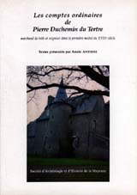 | Supplément n°8  (année 1998)  ANTOINE Annie  21 x 30, 248 p.

Les comptes ordinaires de Pierre Duchemin du Tertre
(marchand de toile et seigneur dans la première moitié du XVIIIè siècle),
Les notes historiques
Le mémoire de ma dépense
Les inventaires de Pierre Duchemin du Tertre
Les observations sur le commerce
Le livre journal d’un propriétaire
J’ai compté avec le Châtelier…

